2006级工科《数学分析B》期末试卷(B卷)参考答案与评分标准
- 求解下列各题
1. 直线过点(1,0,-2)，方向向量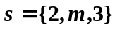，平面法向量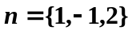--------------------2分
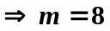------------------------------------4分
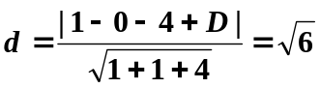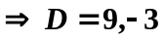 ------------------------------------------------------6分
或 过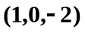与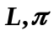 垂直的直线方程为 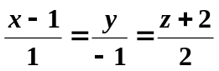 与 交点：
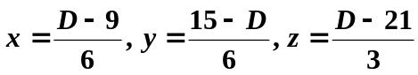
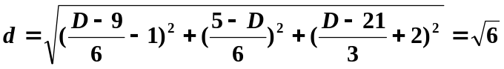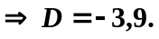
2.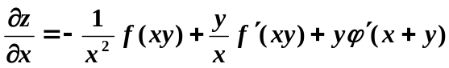 ------------------------------------------------3分
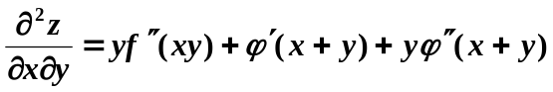 ------------------------------------------------6分
3. 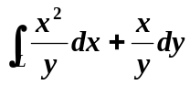=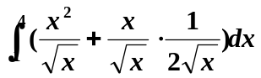 -------------------------------------------------3分
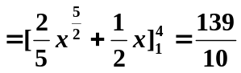 -------------------------------------6分
4. 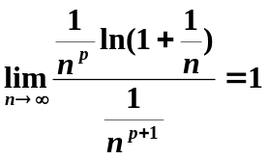
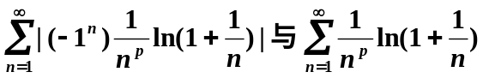有相敛散性 ----------------------------------2分
1) 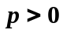，绝对收敛；
2) 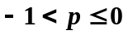，条件收敛；
3) 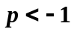，发散。 -------------------------------------------------------------------6分

二．解下列各题
1.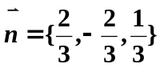 --------------------------------------------------------------------------------------3分
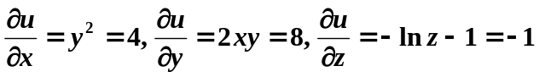 ------------------------------------------6分
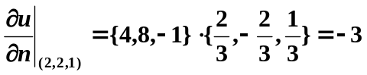 --------------------------------------------7分
2.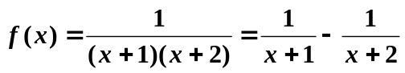 --------------------------------------------------- --1分
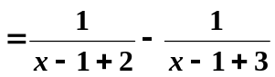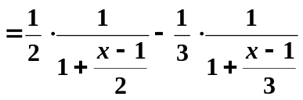 --------------------------2分
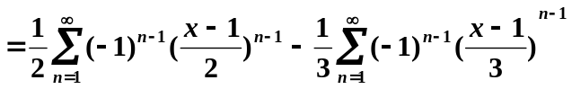
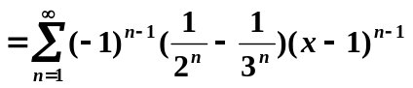 ------------------------------4分
收敛区间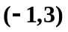-------------------------------------------------------------------------------------------5分
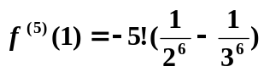 ------------------------------------------------------------------------------7分
3.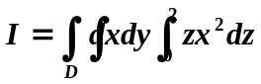 ---------------------------------------------------------------------3分
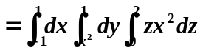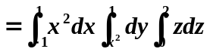 - -------------------------------------4分
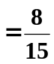 -----------------------------------------------7分
4.二元函数的一阶偏导数
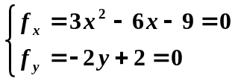 -------------------------------------------------------------2分
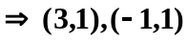 ------------------------------------------------------------3分
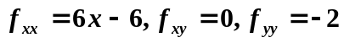 - ------------------------------------------------------------4分
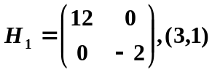，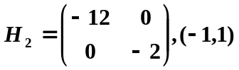 ------------------------------------5分
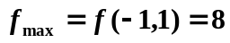为极大值，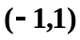为极大值点。 -------------------------------------7分
三．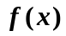为偶函数，傅立叶级数为余弦级数
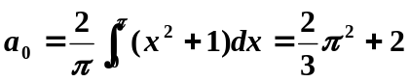 -------------------------------------------------3分
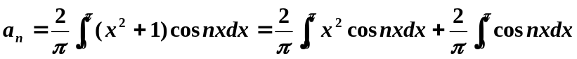
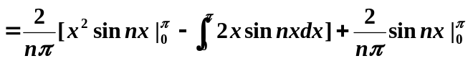
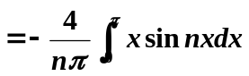 -------------------------------------------------------------------5分
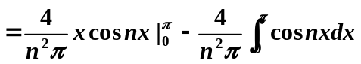
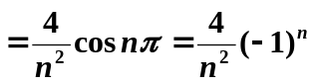 -----------------------------------------------------------------6分
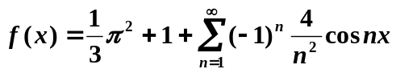 ----------------------------------------------------8分
四．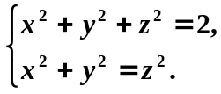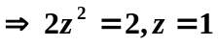 - ---------------------------------------------2分
立体在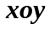面上的投影区域为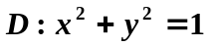 ------------------------------------------3分
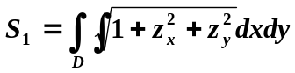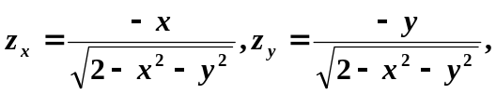
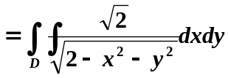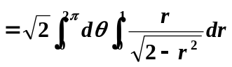
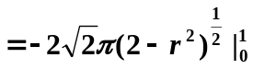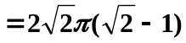 --------------------------------------5分
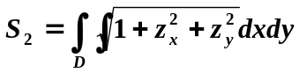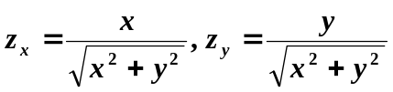
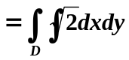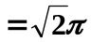 ----------------------------------------------------------------7分
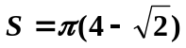 ------------------------------------------------------------------------8分
五． ---------------------------------------2分
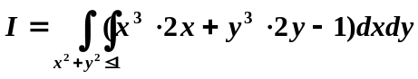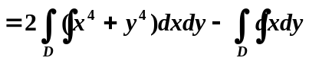 --------------4分
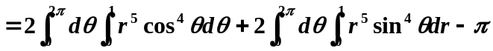
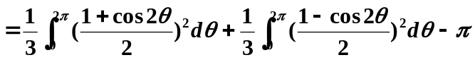
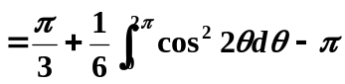
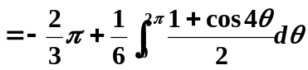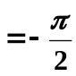 ---------------------------------------------------8分
或 加补平面 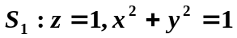上侧 -
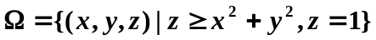 --------------------------------------------2分
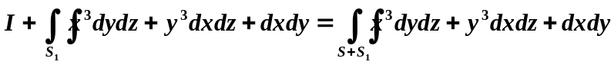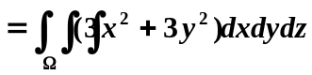 ------------------------------4分
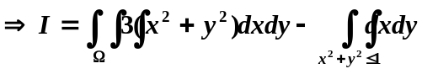
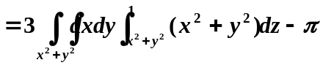 ----------------------------------------------6分
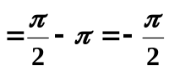 ------------------------------------------8分
六．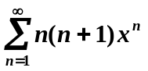
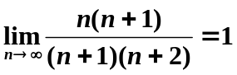，收敛区域为 ---------------------------------------------2分
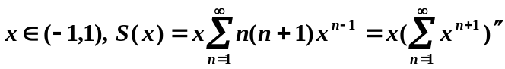 ------------------------------4分
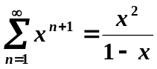 ----------------------------------------------------------------------5分
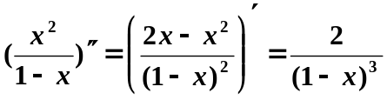 ----------------------------------7分
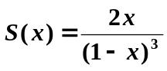 ------------------------------------------------------------8分
七．1). --------------1分
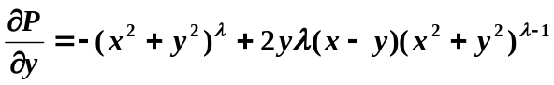 -----------------------2分
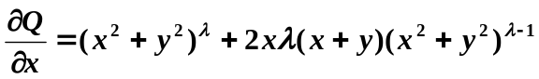 -----------------------3分
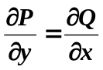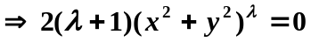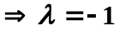 -----------------------4分
2). 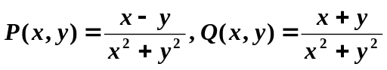
-------------------------------------------------------5分
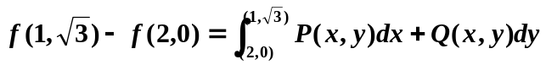 ------------------------------------6分
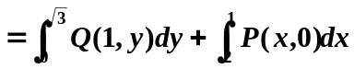
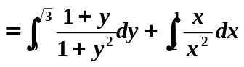
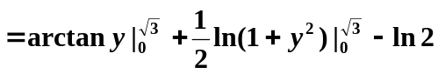
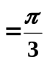 ----------------------------------------8分
八．1). 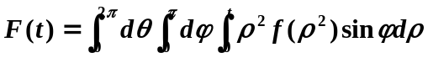 ---------------------------------------2分
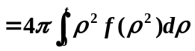 ----------------------------------------3分
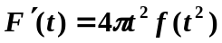 - -------------------------------------------------------4分
2). 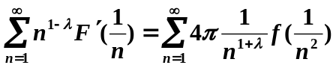 --------------------------------6分
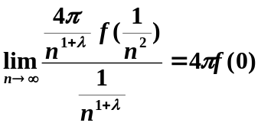
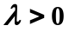 时收敛，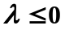是发散。 -------------------------------------8分

